Plan Van Aanpak

Dax Riool, Ivano Baptista,

Marai De Jong, Trung- Kien Nguyen,

Joram Swarts

Client: Yash Ramdjas, Globadyme

30-1-2023

Inhoudsopgave

Voorblad blz.1

Inhoudsopgave blz.2

Intro blz.3

Opdracht blz.3

Doelgroep blz.3

User Stories blz.4

Planning blz.4

Technische Specificaties blz.5

Intro

Dit document is deel van het project gemaakt door de studenten van de bit academy op verzoek van Yash Ramdjas, De Oprichter en CEO van Globdayme. Globadyme is een bedrijf dat transacties regelt voor andere bedrijven. Het project duurt een week waarvan elke dag wij werken van 9 tot 5. Toen wij kennis maakten met onze opdrachtgever werd aan ons een presentatie gegeven waarin alle punten werden besproken.

Opdracht

De opdracht is om de bestaande website Visueel beter te maken. Dit betekent dat wij een lijst met websites aangeleverd kregen die wij zelf moesten verbeteren. Er waren ook veel eisen waar wij aan moesten voldoen.

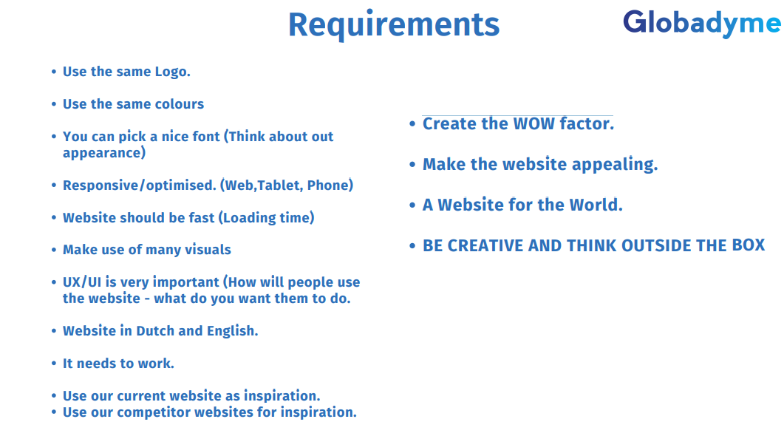

Doelgroep

De doelgroep bestaat uit de opdracht gever en zijn toekomstige klanten. De website moet er afgemaakt en toekomstig uitzien zodat het nog voor een lange tijd gebruikt kan worden.

User Stories

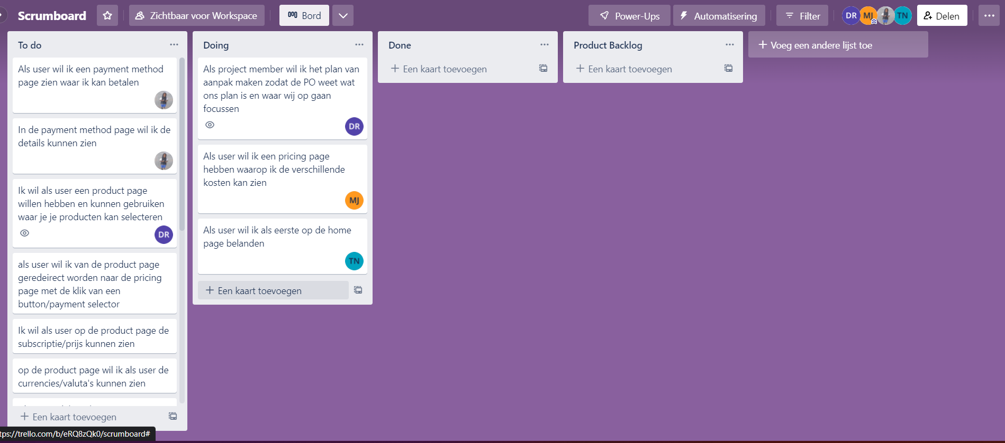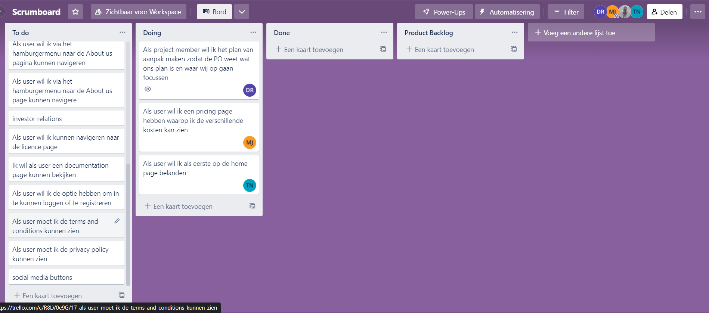

Link naar ScrumBoard: <https://trello.com/b/eRQ8zQk0/scrumboard>

Planning

Dag 1: PvA maken, meeting met klant, Tailwind instaleren

Dag 2: Gezamenlijk werken aan websites

Dag 3: Begin pagina’s af

Dag 4: Bezig met eind pagina’s

Dag 5: Laatste versie afmaken en demo geven

Technische Specificaties

Voor het gehele project maken wij gebruik van HTML/CSS. Wij gebruiken dit aan de hand van tailwind en een template die wij hier: <https://www.tailwindtoolbox.com/templates/landing-page> hebben gevonden

Meer details kunnen hier gevonden worden

Tailwind: https://tailwindcss.com/